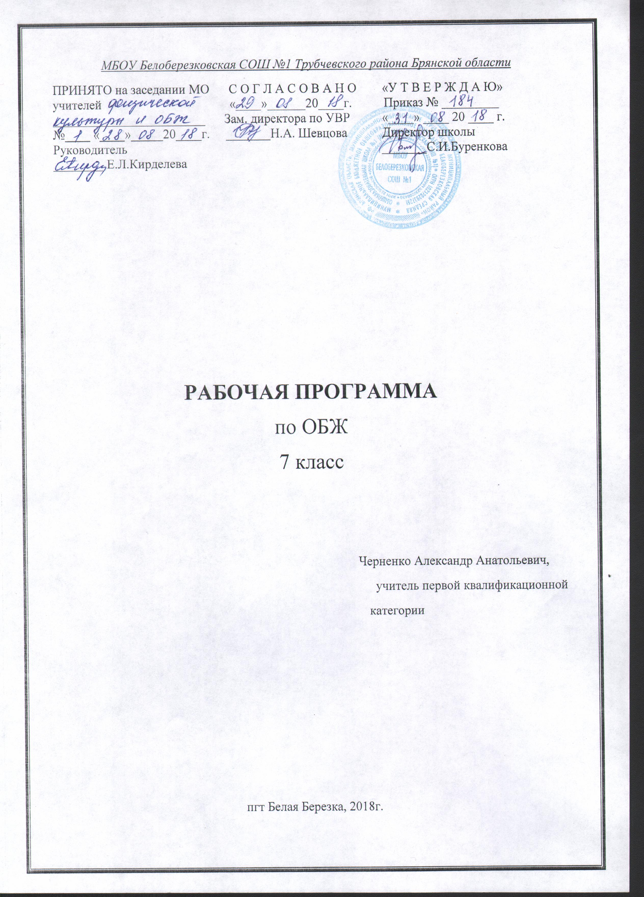Пояснительная записка
Пояснитедьная записка

Рабочая программа по ОБЖ для 7 класса разработана в соответствии с Положением о порядке разработки и утверждения рабочей программы по учебным предметам, курсам, модулям в соответствии с ФГОС ООО МБОУ Белоберезковская СОШ №1 и на основании Основной образовательной программы основного общего образования МБОУ Белоберезковская СОШ №1.

Планируемые результаты освоения учебного предмета ОБЖ в 7 классе:

Личностные результаты:
- Усвоение правил индивидуального и коллективного безопасного поведения в чрезвычайных ситуациях, угрожающих жизни и здоровью людей, правил поведения на транспорте и на дорогах;
- Формирование понимания ценности здорового и безопасного образа жизни;
- Усвоение гуманистических, демократических и традиционных ценностей многонационального российского общества, воспитание чувства ответственности и долга перед Родиной;
- Формирование ответственного отношения к учению, готовности и способности обучающихся к саморазвитию и самообразованию на основе мотивации к обучению и познанию, осознанному выбору и построению дальнейшей индивидуальной траектории образования на базе ориентировки в мире профессий и профессиональных предпочтений с учётом устойчивых познавательных интересов;
- Формирование целостного мировоззрения, соответствующих современному уровню развития науки и общественной практике, учитывающего социальное, культурное. Языковое, духовное многообразие современного мира;
- Формирование готовности и способности вести диалог с другими людьми и достигать в нём взаимопонимания;
- Освоение социальных норм, правил поведения, ролей и форм социальной жизни в группах и сообществах, включая взрослые и социальные сообщества;
- Развитие правового мышления и компетентности в решении моральных проблем на основе личностного выбора, формирование нравственных чувств и нравственного поведения, осознанного и ответственного отношения к собственным поступкам;
- Формирование коммуникативной компетентности в обращении и сотрудничестве со сверстниками, старшими и младшими в процессе образовательной, общественно полезной, учебно-исследовательской, творческой и других видов деятельности;
- Формирование основ экологической культуры на основе признания ценности жизни во всех её проявлениях и необходимости ответственного, бережного отношения к окружающей среде;
- Осознание значения семьи в жизни человека и общества, принятия ценности семейной жизни, уважительное и заботливое отношение к членам своей семьи;
- Формирование антиэкстремистского мышления и антитеррористического поведения, потребностей соблюдать нормы здорового образа жизни, осознанно выполнять правила безопасности жизнедеятельности.

Метапредметные результаты:

- Умение самостоятельно определять цели своего обучения, ставить и формулировать для себя новые задачи в учёбе и познавательной деятельности, развивать мотивы и интересы своей познавательной деятельности;
- Умение самостоятельно планировать пути достижения целей защищенности, в том числе альтернативные, осознанно выбирать наиболее эффективные способы решения учебных и познавательных задач;
- Умение соотносить свои действия с планируемыми результатами курса, осуществлять контроль соей деятельности в процессе достижения результата, определять способы действия в опасных и чрезвычайных ситуациях в рамках предложенных условий и требований, корректировать свои действия в соответствии с изменяющейся ситуацией;
- Умение оценивать правильность выполнения учебной задачи в области безопасности жизнедеятельности, собственные возможности её решения;
- Владение основами самоконтроля, самооценки, принятие решений и осуществление осознанного выбора в учебной и познавательной деятельности;
- Умения определять понятия, создавать обобщения, устанавливать аналогии, классифицировать, самостоятельно выбирать основания и критерии (например, для классификации опасных и чрезвычайных ситуаций, видов террористической деятельности), устанавливать причинно-следственные связи, строить логические рассуждения, умозаключения (индуктивные, дедуктивные и по аналогии) и делать выводы;
- Умение создавать, применять и преобразовывать знаки и символы, модели и схемы для решения учебных и познавательных задач;
- Умение организовывать учебное сотрудничество и совместную деятельность с учителем и сверстниками, работать индивидуально и в группе, находить общее решение и разрешать конфликты на основе согласования позиций и учёта интересов, формулировать, аргументировать и отстаивать свое мнение;
- Формирование и развитие компетентности в области использования ИКТ;
- Освоение приемов действий в опасных и чрезвычайных ситуациях природного, техногенного и социального характера, в том числе оказание первой помощи пострадавшим
- Формирование умений взаимодействовать с окружающими, выполнять различные социальные роли вовремя и при ликвидации последствий чрезвычайных ситуаций.

Предметные результаты:

- В познавательной сфере:
• знания об опасных и чрезвычайных ситуациях; о влиянии их последствий на безопасность личности, общества и государства; о государственной системе обеспечения защиты населения от чрезвычайных ситуаций; об организации подготовки населения к действиям в условиях опасных и чрезвычайных ситуаций; о здоровом образе жизни; об оказании первой медицинской помощи при неотложных состояниях; о правах и обязанностях граждан в области безопасности жизнедеятельности.
- В ценностно-ориентационной сфере
• умения предвидеть возникновение опасных ситуаций по характерным признакам их появления, а также на основе анализа специальной информации, получаемой из различных источников;
• умения применять полученные теоретические знания на практике — принимать обоснованные решения и вырабатывать план действий в конкретной опасной ситуации с учетом реально складывающейся обстановки и индивидуальных возможностей;
• умения анализировать явления и события природного, техногенного и социального характера, выявлять причины их возникновения и возможные последствия, проектировать модели личного безопасного поведения.

3. В коммуникативной сфере:
• умения информировать о результатах своих наблюдений, участвовать в дискуссии, отстаивать свою точку зрения, находить компромиссное решение в различных ситуациях.
4. В эстетической сфере:
• умение оценивать с эстетической (художественной) точки зрения красоту окружающего мира; умение сохранять его.
5. В трудовой сфере:
• знания устройства и принципов действия бытовых приборов и других технических средств, используемых в повседневной жизни; локализация возможных опасных ситуаций, связанных с нарушением работы технических средств и правил их эксплуатации;
• умения оказывать первую медицинскую помощь.
6. В сфере физической культуры:
• формирование установки на здоровый образ жизни;
• развитие необходимых физических качеств: выносливости, силы, ловкости, гибкости, скоростных качеств, достаточных для того, чтобы выдерживать необходимые умственные и физические нагрузки; умение оказывать первую медицинскую помощь при занятиях физической культурой и спортом.

Для достижения планируемых результатов освоения учебного курса (предмета, модуля) «ОБЖ», 7 класс используется УМК:

- Н.Ф. Виноградова. Основы безопасности жизнедеятельности: Учебник для 7-9 класса. – 2-е изд. – Москва. Издательский центр «Вентана- Граф».- 2017.

На изучение предмета ОБЖ в 7 классе отводится 0,5 часа в неделю (17 часов в год).

Содержание рабочей программы полностью соответствует содержанию основной образовательной программы основного общего образования и примерной программы учебного предмета, рекомендованной Минобрнауки России, соответствует учебнику Н.Ф. Виноградова. Основы безопасности жизнедеятельности: Учебник для 7-9 класса. – 2-е изд. – Москва. Издательский центр «Вентана- Граф».- 2017 из ФПУ 2017 года.

Содержание учебного предмета

«ОСНОВЫ БЕЗОПАСНОСТИ ЖИЗНЕДЕЯТЕЛЬНОСТИ»

Введение. ОБЖ. Это нужно знать (1 час)
Раздел I. Здоровый образ жизни (9 часов)
Зависит ли здоровье от образа жизни. Что такое здоровье человека.
Физическое здоровье человека. Значение физической культуры для здоровья человека. Служба в рядах вооруженных сил и физическая культура. Закаливание – способ тренировки организма. О правилах закаливания. Закаливание водой. Длинные или короткие волосы. Правила гигиены.
Правильное питание. Белки- важнейший строительный материал для организма. Углеводы- источник энергии на каждый день. Жиры- накопитель энергии для организма. Проблемы экологии питания. Продукты питания как экологический фактор. Изучаем этикетку. Медицинская страничка. Поговорим о диете
Психическое здоровье человека. Как вы организуете свою жизнь и деятельность. Влияние городской экологии на здоровье. Причины появления вредных шумов. Воздействие шума на организм человека. Меры борьбы с шумом. Общение с компьютером. Об информационной безопасности.
Социальное здоровье человека. Общение- ценность. Учение – социально важная деятельность. Круг твоих интересов. Фанаты и поклонники. Дикарь или единомышленник. Чем опасен фанатизм.
Репродуктивное здоровье подростков и его охрана. Медицинская страничка. Особенности развития девочек и мальчиков. Риски старшего подросткового возраста.
Раздел II. Опасности, подстерегающие нас в повседневной жизни (5 часов)
Как вести себя при пожаре. Еще раз о правилах пожарной безопасности. Если случился пожар. Если возможности выйти на улицу нет. Медицинская страничка. Средства пожаротушения. Чтобы Новый Год не принес неприятностей.
Чрезвычайные ситуации в быту. Утечка бытового газа – это опасно. Действия при появлении запаха газа в квартире. Отравление угарным газом. Бытовая химия: безопасность использования. Отравление ядохимикатами. Уксусная кислота - это опасно. Медицинская страничка. Что делать, если квартиру заливает. Опасное электричество. Правила пользования электроприборами. Медицинская страничка.
Разумная предосторожность. Как вести себя на улице. О мерах предосторожности в лифте и на лестнице. Если нападение произошло. Подручные предметы, которые можно использовать для самообороны. Вам звонят в дверь.
Опасные игры. Неразорвавшиеся боеприпасы. Если вы хотите заняться экстремальными видами спорта и играми. Медицинская страничка.
Творческий проект (1 час)
«Одиночество- путь к социальному нездоровью человека». «Как улучшить психическое здоровье человека». «Медиа среда, не навреди». «Опасные игры». «Растения и грибы таят опасности». «Безопасное поведение на природе».
Обобщающий урок. Защита проектов. Подведение итогов изучения предмета ОБЖ в 7 классе (1 час)
Практические работы: составление программы закаливания для человека. Составление рациона питания с учетом соотношения белков, жиров и углеводов. Анализ информации на этикетке какого-либо пищевого продукта. Определение своего веса и роста. Обучение снятию напряжения с отдельных групп мышц. Определение личных волевых качеств. Определение возможных источников шума в квартире. Ознакомление с устройством пожарного крана и порядком пользования им. Ознакомление с устройством и порядком использования огнетушителей углекислотного и воздушно-пенного. Психологическая подготовка к встрече с преступником. Отработка линии поведения в ЧС- когда злоумышленник пытается проникнуть в квартиру.

Тематический план
№ п.п. | Тема раздела, тема урока | Дата по плану | Дата по факту
1. | Вводное занятие: ОБЖ. Это нужно знать (1 час)
 | Раздел 1 Здоровый образ жизни (9 часов)
 | Глава 1 Зависит ли здоровье от образа жизни.
2. | Ваш образ жизни- каков он.
 | Глава 2 Физическое здоровье человека.
3. | Физическая культура и здоровье.
4. | О закаливании и гигиене.
 | Глава 3 Правильное питание.
5. | О жирах, белках и углеводах
6. | Питаемся правильно..
 | Глава 4 Психическое здоровье человека.
7. | Показатели психического здоровья и нездоровья.
8. | Человек и мир звуков.
 | Глава 5 Социальное здоровье человека.
9. | Что определяет социальное здоровье человека.
 | Глава 6 Репродуктивное здоровье подростков и его охрана.
10. | Что такое репродуктивное здоровье.
 | Раздел 2 Опасности, подстерегающие нас в повседневной жизни. (5 часов)
 | Глава 7 Как вести себя при пожаре.
11. | Причины и последствия пожаров
 | Глава 8 Чрезвычайные ситуации в быту.
12. | Если произошло отравление.
13. | Залив жилища.
 | Глава 9 Разумная предосторожность.
14. | Как выбрать место для отдыха
 | Глава 10 Опасные игры.
15. | Опасности, которые скрывает карьер.
 | Проектная деятельность (2 часа)
16 | Творческий проект
17. | Обобщающий урок. Защита проектов. Подведение итогов изучения предмета ОБЖ в 7 классе.
 | Итого: | 17

